浅谈思维导图在初中化学教学中的应用
一．问题的提出
素质教育，实质是强调学生应是学习的主体，而不是知识的容器，在知识大爆炸的如今，素质教育的目标应该是希望学生能掌握良好的学习习惯和方法，从而能更为有效地进行学习。“授人以鱼，不如授人以渔”，作为一线教师，笔者一直以此为训，努力探求学生学习的最佳方法和途径，以期最佳的学习效果和能力培养。
在初中化学教学实践中，经常会碰到这样的情况：老师上课时学生都能听懂，对着例题练习都会做。但到考试或实际应用化学知识解决问题时却觉得无从着手。学生经常感叹化学 “一听能懂,一看可会,一做出错”； 而许多教师则感叹，为什么我讲得越来越多，而学生掌握的越来越少呢？为什么现在的学生越来越难教呢？……所有这些都暴露出以知识为中心的传统课堂教学的严重弊端。我们传统的注重知识传授的课堂教学方式，从根本上讲，它忽视了学生是学习活动的主体，其表现就是“满堂灌”、“填鸭式”，使大批学生成为被动接受的“知识容器”，严重扼杀了学生的学习主动性和创造精神。学生不能较好地辨别和建构概念与命题框架，只是死记硬背大量的事实与公式。这样，知识的存储就处于零星状态，没有形成知识的网络。并且学习过程中只重视模仿性地做题，而对化学中的概念、规律缺乏深入的理解，对化学问题的分析缺乏正确的方法，所以在知识提取时表现出较大的难度。
众所周知，当今时代是信息爆炸的时代，仅靠课堂所传授的那点知识是远远不能满足学生需要的。因此，课堂教学要与时俱进，就不仅要“授之与鱼”，而且更要“授之与渔”。也就是要将以知识为中心的课堂教学转变为以能力中心的课堂教学，从而使学生自己学会学习，而思维导图就可以实现这一目标。
本文正是在此前提下，针对传统初中化学教学中存在的问题，就指导学生如何应用思维导图进行课前预习、课堂笔记、课后复习教学开展一些有益的探索和尝试。

二、思维导图的制作与教学优势
1．思维导图简介
思维导图(Mind Mapping)是英国学者东尼•博赞（Tony Buzan） 在20世纪七十年代初期所创,是一种将放射性思考(Radiant Thinking)具体化的方法，被称为是“瑞士军刀般”的发散性思维工具。
“思维导图”按照发散性思考的特征，把注意的焦点清晰地集中在中央图形上，主题的主干从中央向四周放射；分支由一个关键的图形或写在产生联想的线条上面的关键词构成，次级话题也以分支形式表现出来，附在较高层次的分支上；各分支形成一个连接的节点结构并且末端开放。因此，思维导图在表现形式上是树状发散结构。
图1就是一个阐述思维导图用途的思维导图。
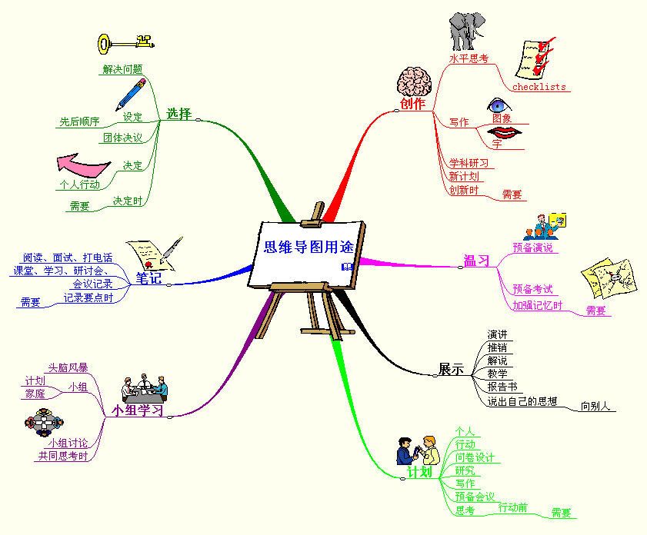
图1
美国管理学作家Dr Tony Turrill评价说：“思维导图可以让复杂的问题变得非常简单，简单到可以在一张纸上画出来，让你一下子看到问题的全部。它的另一个巨大优势是随着问题的发展，你可以几乎不费吹灰之力地在原有的基础上对问题加以延伸。”波音公司将原本须费时一年才能上完的关于飞机维修技术的培训，运用思维导图方法重新整理课程之后（将所有的飞机维修工作手册绘成一张25英尺的思维导图），仅花了短短数周便有效地执行完成了训练计划，估计因为运用思维导图作为教育训练工具所节省的经费达美金一仟一百万。
2.思维导图的制作
目前制作思维导图的工具很多，除了word、ppt外，还有专门制作思维导图的专业软件如mindmanager 、inspiration、等。但限于学校条件，在课堂上只探讨如何让学生体验思维导图的手工制作。
制作准备：几张白纸和多种颜色笔。
制作步骤：
⑴是把主题画在纸的中央。主题可以用关键字和图像来表示。所谓关键字，是表达核心意思的字或词。关键字应该是具体的、有意义的。这样，有助于我们进行回忆。
⑵考虑“次主题”，也就是在上一层主题下的延伸。
⑶在“次主题”后，罗列更为细节的要点。这个时候要注意的是，不要强迫自己用一定的顺序或结构来罗列要点。任何一个要点出现的时候，尽可以自然地将它用“关键字”的方式表达出来，并把它和最相关的“次主题”连接起来。
⑷整理思维过程。在完成思维导图后，再用阿拉伯数字把它们标记出来。任何一个“次主题”都要用一种颜色来表示。而且，如果可能的话，要尽可能用图像来表达一个关键字，这可以大大加深记忆。
3、思维导图的教学优势
在初中化学的学习过程中，学生需要记忆的内容较多：物质的物理、化学性质，物质的颜色，化学现象、元素符号、化学式、化学方程式等等太多太琐碎，像一堆乱麻，初三化学学习时间短、内容多，要求学生能较快从入门到熟练掌握，这就对学生的学习能力提出了较高的要求。还有些学生听课时不善做笔记，往往以记不下来为由最终放弃记笔记。
而思维导图可以让学生的学习变得轻松而快乐。思维导图是一种笔记与思维方式，它以直观形象的图示建立起各个概念之间的联系。思维导图仅用关键词、图形和连线等可以把一节课、一个单元的知识甚至一本书、一门课程的内容“梳理”并“压缩”成由关键信息及其联系所组成的一张图，去除了冗余杂乱的信息，保留了关键内容，这不仅便于加速资料的累积量，大大减轻了记忆的负担，更将数据依据彼此间的关联性分层分类管理，使资料的储存、管理及应用更加系统化，从而提高大脑运作的效率，使学习者在浩瀚无边的知识海洋中能够快速获取所需的知识，获得成就感。 思维导图和传统的记笔记方法相比有较大的优势。⑴它顺应了大脑的自然思维模式，可以让我们的各种观点自然地在图上表达出来。⑵能够加强记忆，因为在图示中通过使用关键词，既可以积极地听讲，又强迫我们在做笔记的时候就要思考句子的要点到底是什么。⑶激发右脑，因为在创作导图的时候还使用颜色、形状和想象力。
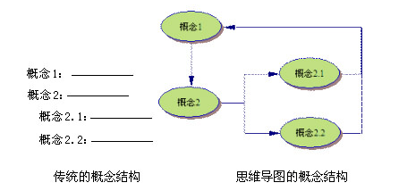
图2
学生的笔记采用“画思维导图”，既训练了左脑写字的能力，又训练的右脑画线条的能力，这样充分利用了左右脑。化学课上，知识归类、复习可用思维导图。学生借助他们自己喜欢的图形，把自己的思路，自己对事物的认识表示出来，达到抽象思维和形象思维的有机结合。长期使用思维导图可以增强记忆能力，可以增强学生的立体思维能力，增强学生的总体把握的能力。
其实，思维导图不仅可以用于做笔记，还在制定计划、组织讨论等方面有用途。例如讨论问题时，可以由一人担任秘书工作，把整个讨论用思维导图的形式画出来。对于每一个新的观点，秘书决定应该加在哪一个分支的下面。每个讨论者都会有一个自己的符号框图（或颜色）。利用这种方法，首先使每个观点都可以在图上根据它的位置而判断出其重要性。其次，大家可以明显地看出讨论正在向哪个方向发展，可以使参与讨论的人员者把注意力集中在主题上而避免跑题。再者，通过每个人使用不同的符号框图（或颜色）可以显示出是否有一两个人正在控制整个讨论过程，而刺激其他人员多发言。
思维导图在教学方面的使用可以帮助老师迅速了解学生的思维动态，并对教学策略作出调整，使教学更有针对性，更有成效；同时它也可帮助学生理顺知识脉络结构，提高记忆力，增强学习能力。
思维导图也有利于老师的课堂教学，上好课的前提是要备好课，而以思维导图的形式备课比写出来更快，而且可以让讲课的人和学生始终都能掌握全盘内容。另外，它也能使教师的教案不仅不会随着年岁增加而变得相对僵硬，反而会更有弹性，更容易更改。
三、思维导图在教与学中的应用
1、思维导图在课前预习中的运用
课前预习是学生提高听课效果的重要环节。初三毕业班的学生无论是时间紧、学习内容多、难度大，单完成每天各科老师布置的作业就已经花去了不少时间，能留下预习的时间非常有限。
如何才能让学生们短时间内的预习能达到较好的效果呢？可尝试指导学生运用思维导图进行预习。学生在预习新课内容时，可以采用思维导图的方式。可以在原有知识的基础上延伸出新的知识，这个时候，思维导图就能清晰地展现了新旧知识间的关系，可以促进学生的有效学习。因为学校条件所限，学生制作思维导图时都是手工制作为主。先让学生在白纸的中央以一个常用的习惯的图像（例如一个太阳或一朵云）为中央主题，在绘制草稿图形时能让大脑一下子进入快速思考的步骤，此动作会接着产生一系列的学习步骤。至于之后要修改中央主题图案，就随学生自己高兴去做。画上一朵云后，在云朵中央用一两个词的形式写下预习的主要内容，同时从云朵中央向外画上4条曲线作为4个主要分支（视内容定分支数），在主要分支的基础上可以有更小的分支。在预习时快速阅读每一小节内容，圈选出该节的关键词，选择每节的主要关键词，填到主要分支的线上。当该主要分支上还有更细小的分支时，则继续重复上述操作。完成所有关键词填写后，接着在思维导图上做好相关的标记。例如，在各分支上用色笔标注上“已明白”、“有疑惑”、“完全不明白”等等。
预习中应注意的问题：
（1）预习不必全面铺开。只要选择几门自己最感吃力或自己最感兴趣的学科预习。前者是为了摆脱这些学科学习中的落后局面，后者是为了对这几门学科的学习超前并加深，以求达到较高的学习目标。
（2）预习目标的确立、速度的选择、节奏的控制都要符合自己的实际，注意量力而行。要根据课文内容的难易，区分不同情况进行调节，不要平均使用力量，也不必要求通过课前预习就把所有的问题都弄懂，可留些疑问到课堂上去解决。
2、思维导图在课堂教学中的运用
（1）在学生听课中的运用
学习心理学指出,中学生能持续集中精神听课的时间约20 min。因此,听课过程中学生走神是很正常的现象。为避免学生走神和减少因学生走神而听遗漏的知识点,很多教师都采取了多种有效的方法,例如鼓励学生多参与课堂教学活动、运用多媒体教学、转变教学模式等。除了运用上述方法外,可运用思维导图的方法来引导学生听课。在学生预习的思维导图的基础上,学生听课时要做的工作其实就是补充和完善该思维导图,把“有疑惑”、“完全不明白”的地方尽可能地标记上“已明白”、“还有问题”、“拓展知识点”等。例如,先在导图中心位置填写上本节内容;在“新课导入”中把老师的导入方式上打上记号,明确老师新课的引入方式;而在老师讲到具体的知识点时,则根据图2 中的“知识点一”所示,依次把相关内容填上或直接把其在课本中的页码标上,以节省做笔记的时间;至于有多个知识点时则重复上述做法。当然,这一切,都要锻炼学生尽可能地使用关键词来进行填图;同时,在相关知识点上做好重点难点的标识,以及自己仍存疑惑的地方。
图2 思维导图听课样图
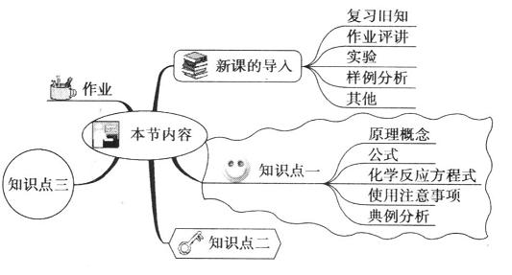
（2）在探究式课堂教学中的运用
在探究式课堂教学中，学生以小组为单位进行讨论是非常普遍开展的一种学习方式，然而在通常的讨论过程中由于缺乏及时有效的记录和整理，集体讨论效果不好，而且容易跑题。在讨论式教学中教学效率不高的现象是普遍存在的。要改变这种情况，只有将学生的注意力全部集中到讨论的中心话题上来，这正是思维导图解决的问题，同时利用适合的软件，还可以及时记录下讨论结果，体现集体思维的成果。
以初中化学课程中的《质量守恒定律》小组协作探究学习为例。首先由教师提出问题“在化学反应中，参加化学反应的各物质质量总和是否与反应后生成的各物质质量总和相等”，然后各学习小组展开讨论。每个都说出自己对这一问题的思考，并安排一名记录员用“思维导图”把大家讨论的内容一一记下，比如有人认为“相等”，也有人认为“不相等”；接着就会讨论用什么方法来验证各自的观点，最后共同决定采用实验法。接下来大家就会讨论选用什么实验药品、需要哪些实验器材、实验如何实施、结果如何评价等。当这个共同的思维导图完成时，大家对这个问题的认识已经比较清晰了。然后派一个代表到讲台上把这个思维导图展示给老师和全班同学，师生共同对各小组的方案进行评价，最后形成统一方案，由大家共享。在这过程中，每个组员的意见都被考虑，不仅可以增进学生与学生之间的知识交互，产生出更多观点甚至是创意。教师也可以将自己的总结公布，这样取得了较好的复习教学效果，特别是从教师的角度来看，真正体会到了"教学相长"的内涵，师生都受益匪浅。而且有助于学生之间及师生之间的情感交互，提升成员的团队归属感和合作意识。
3.思维导图在复习课教学中的运用
复习课是让学生将学过的知识概括性地整理和加深，形成新的认识结构，使之获得系统提高的一种课型。它是从部分到整体的教学阶段。教学内容一般是把有关联的部分知识进行整理，从“横”“纵”角度将已学过的基本概念、基本原理和基本方法加以分类、合并，使之形成知识网络。
多年来我总感觉学生复习效率不高，总是把书或者笔记从头到尾看一遍，然后把以前做过的题再看一遍。能够把这些工作做完的同学已经是很不错的了，但到考试后总听到很多同学讲有的题目在复习的时候看过了，可考试时候碰到了却还是不会，这就说明学生在考试前的复习效率非常的低下，很多都是无效劳动，浪费了大量的时间，结果是以前会的知识还会，以前不会的或已经遗忘的知识在考试时仍然不会，复习的效率很低。因此让学生学会有效的复习方法，运用思维导图构建良好的知识体系迫在眉睫。
在复习课中应用思维导图的两种形式：
（1）在课桌上分组合作完成
教师在引入主题后，可以让学生分组合作完成。在制作完成后，分别向其他小组展示各自的导图，其他同学可以提问，也可以发表自己的意见和看法，教师提供引导和建议，从而实现教师与学生、学生与学生之间的相互交流，最后取长补短，完善自己的思维成果。
具体的教学流程如下：
引入主题
小组合作
成果展示
相互评价
自我完善

（2）在黑板上共同合作完成
全班同学要共同完成一幅作品，难度较大，所以首先可由教师和学生共同确定“主题”和“次主题” ，即提供一个大致的框架。学生分组讨论“次主题”后，然后由每组代表在黑板上分“次主题”绘制，最后共同完成。
具体的教学流程如下：
引入主题
小组讨论
黑板演示
相互补充
共同完善

让学生自己用思维导图进行复习，整理复习提纲、提出自己认为重要的问题，再在课上进行交流的形式。目的是让学生成为学习的主体，在老师的引导下，对所学过的内容进行复习、整理、归纳，并提出问题，再在课上相互进行交流和质疑。
对学生来讲，在专题复习课前的自主复习是一个重要环节，自主复习的效果直接影响到听复习课的效果和思维能力的提高。在学生没有用思维导图之前，学生的自主复习实际上是浏览，这对于化学的学习作用很小，反而浪费了时间。而采用思维导图，学生把前面所学的知识想办法联系起来，找前后知识的因果关系，从而发现自己在前面学习中的知识薄弱点和思维能力上的不足，这样学生在听复习课的时候就能极大地提高听课的效率，对自己预习中的问题能够得到更好的解决，对问题的理解能更透彻，而不是停留在知识的表层。在复习课中应用思维导图，不仅可以快速建立和完善知识网络，从整体上把握知识点，而且充分调动了学生的积极性，从真正意义上体现学生的主体作用，激发学生前所未有的学习热情。
将思维导图应用于新授课中，充分发挥了学生学习的主观能动性和创造力，促进师生间的交流与沟通。但是，与新授课相比，在复习课中，思维导图更能发挥巨大的作用。
4、在教师集体备课中的运用
备课是重要教学行为，如何才能提高备课的效果呢？除了教师自己认真研读教材、教学大纲、查阅有关资料之外，教师之间的讨论也是提高备课效果的重要方式，这样可以做到集思广益，智慧大家共享。然而在通常的备课过程中由于缺乏及时有效的记录和整理，集体讨论效果不好，而且容易跑题。如果我们按照思维导图的方法，利用一些思维导图软件记录备课过程，然后进行必要的整理，就避免了上述情况。在整个讨论过程中，大家仅仅围绕讨论内容展开话题，由一名教师负责记录下每个教师的观点，通过讨论确定各个部分的教学内容和教学方法。然后将讨论结果进行整理，分别复制给各位教师，这样大家就得到了一份凝聚着集体智慧的教学设计了。这种方式特别对青年教师适用，这样可以使他们尽早的熟悉教学规律和教学内容。
四、反思
1、思维导图应用于教学的评价体系还不够完善；
2、思维导图只是一种手段，不能代替所有教法，在实验专题的复习时，可以帮助我们更好的理清思路，总结归纳更愉悦更有效地学习。但涉及具体实验复习还需学生真实体验，充分利用化学实验培养学生的实验能力，领会正确实验操作的真正含义。
3、思维导图作为一种思维方式，应该是逐渐养成的。所以不能急于求成，要让学生逐步养成这样的思维方式；
4、利用电脑软件来绘制思维导图快捷、美观，但如何在课堂上实现软件绘制思维导图是有待探索的；
5、除了学习，其他的事务也可以用思维导图的方式来清晰表达，可以将这种思维方式应用到生活的各个方面。

思维导图在理论上讲对任何应用它的人都有好处，其应用的领域也几乎可以是无限的。希望通过我们不断地前行，最终使得思维导图的方法成为我们师生终身的一种学习习惯和一种思维方式。

